ПОРТФОЛИО ВЫПУСКНИКА ФАКУЛЬТЕТА ТОВ

І. Общие сведения

Фамилия, имя, отчество | Григулевич Дмитрий Андреевич
Дата рождения/гражданство | 27.08.1998 / РБ
Факультет | Технологии Органических Веществ
Специальность | Биотехнология
Семейное положение | Не женат
Место жительства (указать область, район, населенный пункт) | Минская область, Минский р-н, г. Минск
E-mail | grigulevichd@mail.ru
Социальные сети (ID)*
Моб.телефон/Skype* | +375 29 3244201
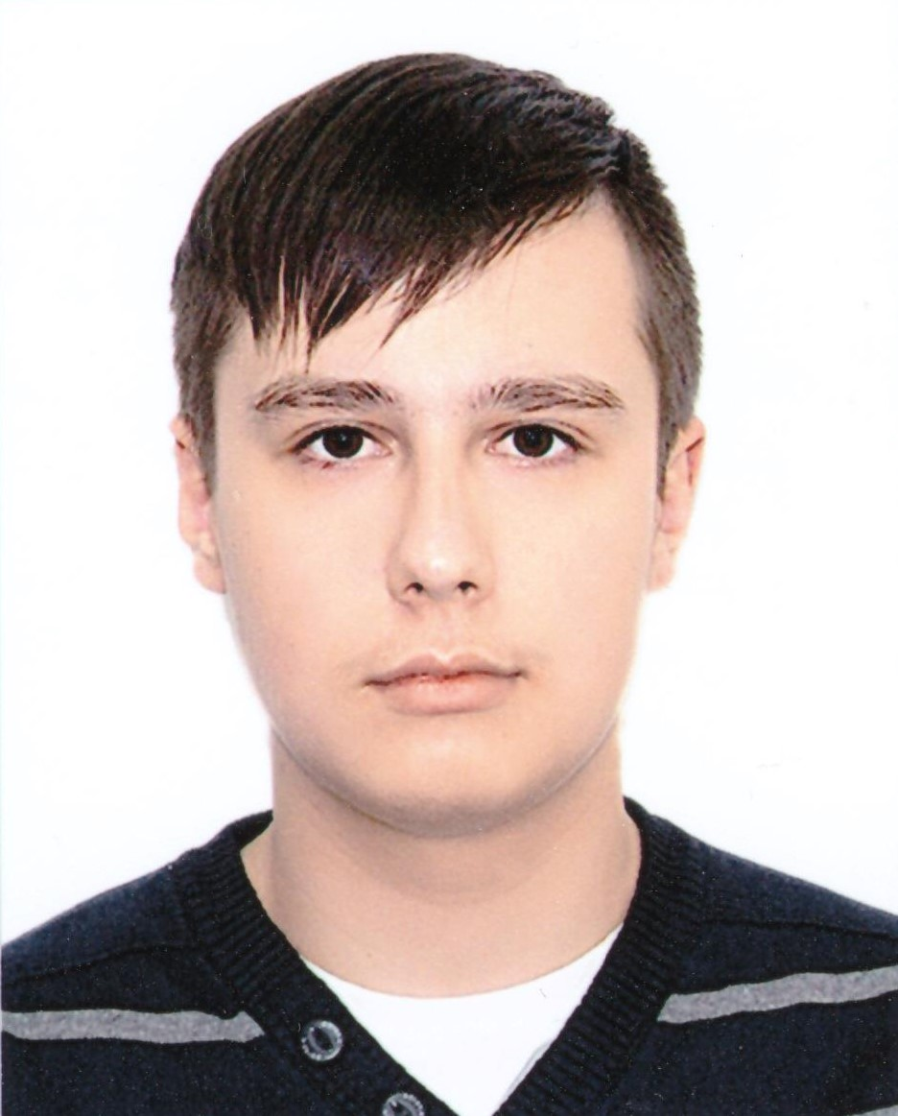

*По желанию выпускника, для открытого представления в сети интернет.

ІІ. Результаты обучения
Основные дисциплины по специальности, изучаемые в БГТУ  Дисциплины курсового проектирования | 1. Общая биология;  2. Химия биологически активных веществ;  3. Микробиология;  4. Биохимия;  5. Молекулярная биотехнология;  6. Биотехнология в пищевых производствах;  7. Экология и контроль состояния окружающей среды;  8. Оборудование и проектирование предприятий биотехнологических  производств;  9. Технология микробного синтеза;  10. Методы генетической инженерии и биобезопасности;  11. Биотехнологическая переработка промышленных отходов;  12. Основы токсикологии;  13. Технология продуктов брожения;  1. Прикладная механика;  2. Процессы и аппараты химической технологии;  3. Оборудование и проектирование предприятий биотехнологических  производств;  4. Технология микробного синтеза;  5. Экономика отрасли и управление на предприятии.
Средний балл по дисциплинам специальности | 7,6
Места прохождения практики | ОАО «Дрожжевой комбинат», г.Минск  УП «Минскинтеркапс», г.Минск
Владение иностранными языками (подчеркнуть необходимое, указать язык); наличие международных сертификатов, подтверждающих знание языка: ТОЕFL, FСЕ/САЕ/СРЕ, ВЕС и т.д. | - начальный;  - элементарный;  - средний; (английский)  - продвинутый;  - свободное владение.
Дополнительное образование (курсы, семинары, стажировки, владение специализированными компьютерными программами и др.) | Центр языковой подготовки БГТУ, сертификат о прохождении курса «General english», уровень – upper-intermediate (B2).
Научно-исследовательская деятельность (участие в НИР, конференциях, семинарах, научные публикации и др.)
Общественная активность

ІІІ. Самопрезентация
Жизненные планы, хобби и сфера деятельности, в которой планирую реализоваться | Трудоустроиться по специальности инженер-химик-технолог на интересную,  оплачиваемую работу в дружелюбный коллектив с возможными перспективами  карьерного роста.
Желаемое место работы (область/город/предприятие и др.) | г.Минск

